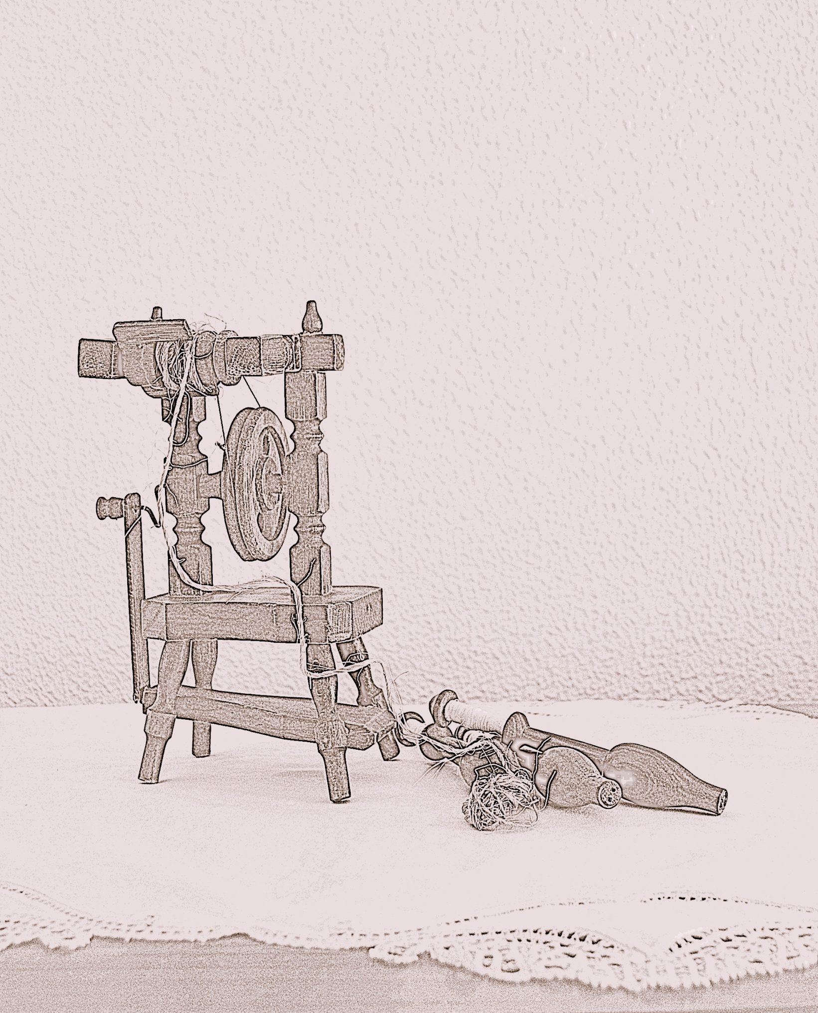

V A B I L O

VABIMO VAS NA OTVORITEV PRVE SKUPNE RAZSTAVE ROKODELCEV DRUŠTEV UPOKOJENCEV SEVERNO PRIMORSKE POKRAJINE, KI BO

V K A N A L U O B S O Č I

V PROSTORIH GOSTIŠČA KRIŽNIČ

V PETEK 28.09.2018 OB 18.00 uri

VESELI BOMO VAŠE PRISOTNOSTI

